
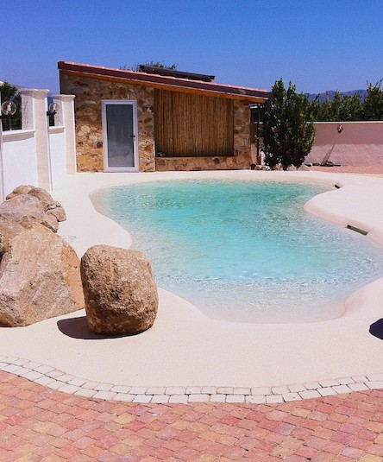



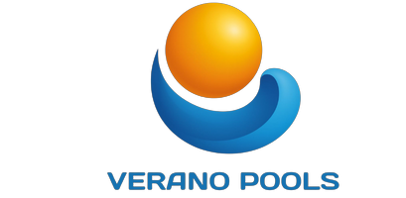

{clienteNome} Data: Jun/2026

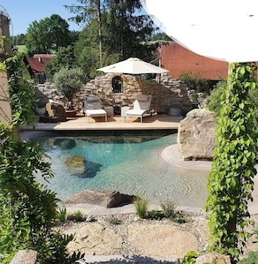
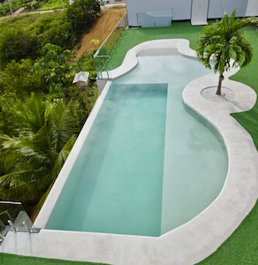
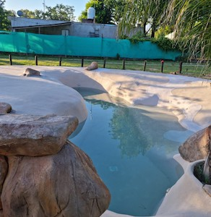
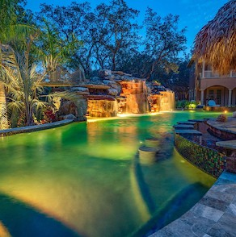












PROPOSTA COMERCIAL

{clienteNome}

Empresa

VERANO POOLS COMERCIO LTDA
CNPJ: 63.013.022/0001-06
Endereço: RUA FIORAVANTE FERRACIN NETO, 170, JARDIM {valorTotal}
(cento e cinquenta e um mil e quarenta reais)

Condições de Pagamento
Para viabilizar a execução da sua obra com segurança e comodidade, oferecemos as seguintes modalidades:
- À vista: 5% de desconto sobre o valor total do fornecimento.
PIX - 63.013.022/0001-06 e ou;
Transferência - Verano Pools Comercio e Tintas Ltda
Banco 260 - Nu Pagamentos S.A. Instituição de Pagamento
Agência 0001 Conta 999383083-2
- Cartão de Crédito: Parcelamento em até 3 vezes sem juros (sendo o pagamento dividido em entrada + 2 parcelas mensais), sem a aplicação do desconto.
Logística (Frete FOB): O transporte dos materiais é realizado exclusivamente na modalidade FOB (Free On Board). Sendo assim, a contratação da transportadora, os custos operacionais de envio, bem como a responsabilidade pela integridade da carga e descarga no canteiro de obras, ficam inteiramente a cargo do cliente.
Prazo de Entrega/Retirada: Nosso prazo padrão de produção e liberação do material é de 28 a 30 dias. É importante destacar que este cronograma é flexível e estritamente condicionado ao volume do pedido (projetos com metragens menores ou grandes volumes corporativos podem apresentar prazos de entrega diferentes, que serão alinhados e formalizados no momento do fechamento).

A metragem contratada é de total responsabilidade do contratante. As medições feitas através de projetos enviados para Verano pools são de responsabilidade da contratante, todavia não temos como garantir a metragem do quantitativo devido as variações que ocorrem em loco. Contudo verificar o quantitativo exato antes de aprovar a proposta.
Observação: adicionar 10% de margem de perda no quantitativo final. *Conferir metragem em loco*

Plano de Manutenção Ativo: A Revolução no Pós-Venda e Garantia

Esqueça os termos de garantia genéricos do mercado que apenas transferem a responsabilidade e a culpa para o cliente em caso de problemas. Nós assumimos o compromisso real com a longevidade estética e estrutural do seu investimento.
Para isso, substituímos a garantia tradicional pelo nosso Plano de Manutenção Ativo, uma estratégia exclusiva de acompanhamento direto durante os 3 primeiros anos, garantindo que o seu revestimento permaneça impecável:
- Monitoramento Remoto Semanal (Sem Mensalidade): Nossa equipe técnica fará contato direto e semanal com o responsável pelos cuidados da sua piscina (caseiro, tratador ou zelador) para auditar os parâmetros químicos de pH e cloro. Você terá a segurança de uma água sempre balanceada e receberá relatórios periódicos sobre a saúde do revestimento, com zero custo de mensalidade.
- Intervenção Anual Preventiva (Ano 1 e Ano 2): Uma vez ao ano, nossa equipe especializada se deslocará até o local para esvaziar a piscina, realizar uma lavagem técnica e reaplicar a resina protetora preventiva. A nossa mão de obra especializada é 100% isenta! Para a execução deste serviço, o cliente arcará exclusivamente com o pagamento dos custos logísticos de deslocamento da equipe e com o valor dos materiais (resinas) utilizados no processo.
- Manutenção Pesada e Revitalização (Ano 3): No encerramento do ciclo da nossa garantia estendida, realizamos um check-up profundo. A piscina passará por uma lavagem química intensiva (com maquinário de alta pressão) e receberá a aplicação da camada final de proteção. Neste processo, mantemos a isenção total da nossa mão de obra, sendo responsabilidade do cliente o pagamento referente às despesas de deslocamento da equipe e aos insumos (resinas) aplicados. Ao final deste ciclo legal, você terá a tranquilidade de poder optar pela renovação do nosso plano de cuidados preditivos.

Com o Plano de Manutenção Ativo, sua única preocupação será aproveitar o seu espaço de lazer. A responsabilidade técnica e o cuidado contínuo são nossos

Aceite

MONTE SANTO DE MINAS, {dataProposta}

VERANO POOLS

{clienteNome}

